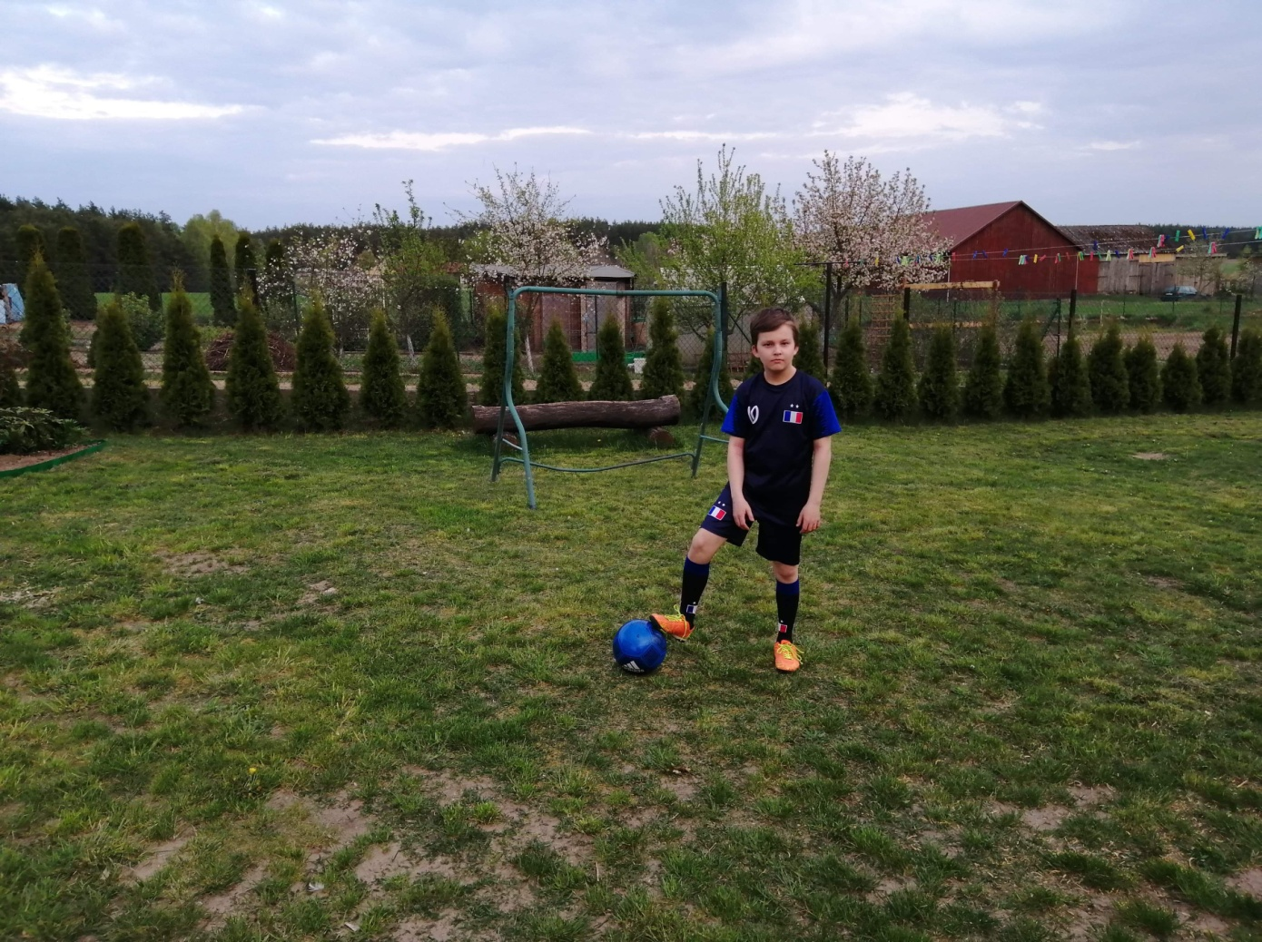
Moja pasja
Moją pasją jest gra w piłkę nożną. Można grać na boisku, na sali i na podwórku. Lubię grać w piłkę nożną, bo można strzelać bramki albo bronić na bramce. Przyjemne jest bieganie po boisku z przyjaciółmi i podawanie im piłki. Można też grać w różne gry związane z piłką nożną, np. w tysiąca, w króla i królową.
Najfajniejsze w piłce nożnej jest jednak strzelanie bramek i wygrywanie meczów.

Szymon

